BACCALAURÉAT PROFESSIONNEL
MAINTENANCE DES VÉHICULES

OPTION B : VÉHICULES DE TRANSPORT ROUTIER

l

ÉPREUVE E2

ANALYSE PRÉPARATOIRE À UNE INTERVENTION

Durée : 3 heures Coefficient : 3

DOSSIER REPONSE

Question 1 :

Immatriculation | marque | appelation commerciale | NUMERO DE FABRICATION

kILOMETRAGE | Date de 1ère mise en circulation | NUMERO DE SERIE | NORME DE Depollution

Question 3 :

Code campagne de service | date de publication
1EH

Objet de la campagne | effet constate par le client
Le voyant MIL s’affiche à l’afficheur.
Le code panne PPID8 FM2.

action a realiser | a quel moment effectuer cette action ?

Entourer la bonne réponse :

existe-t-il une relation entre la campagne de rattrapage en vigueur et le dysfonctionnement constate par le client. | OUI
 | NON

Questions 6 :

Calculateur à l’origine du message
Type de défaut
Composant mis en cause

Question 7 :

Condition d’enregistrement du défaut :
Raison possibles pour la création du code défaut :
Pièce à remplacer :
Question 8 :

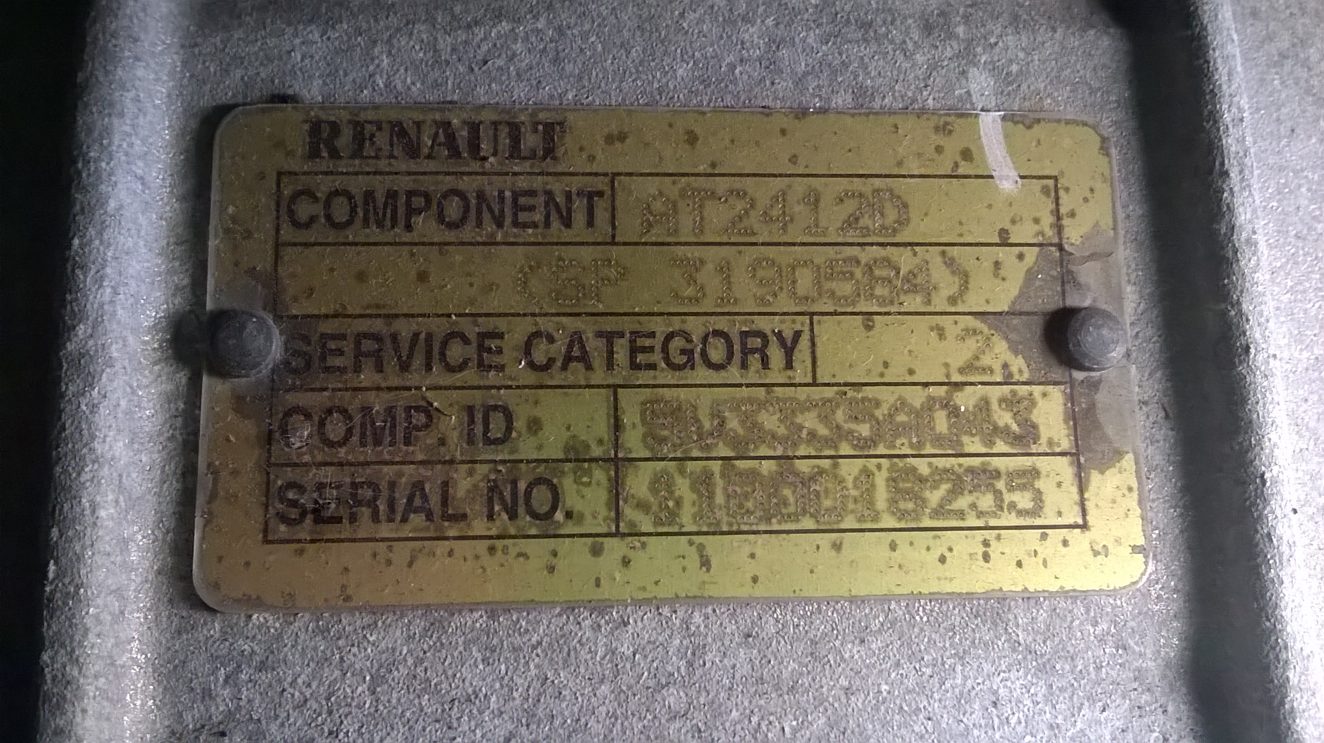

AT2412D

(SP 3190584)
2

5 V 3 3 3 5 A 0 4 3
2 0 0 8 1 4 1 8 2 55 5

Désignation
Numéro de pièce de rechange
Numéro de série
Jour
Année
Semaine

Question 14 :

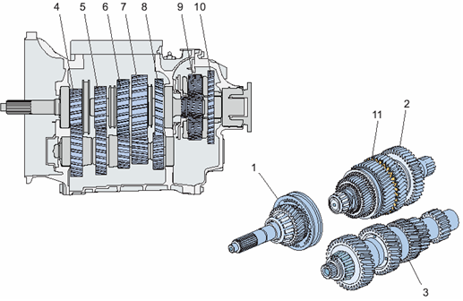

Question 15 :

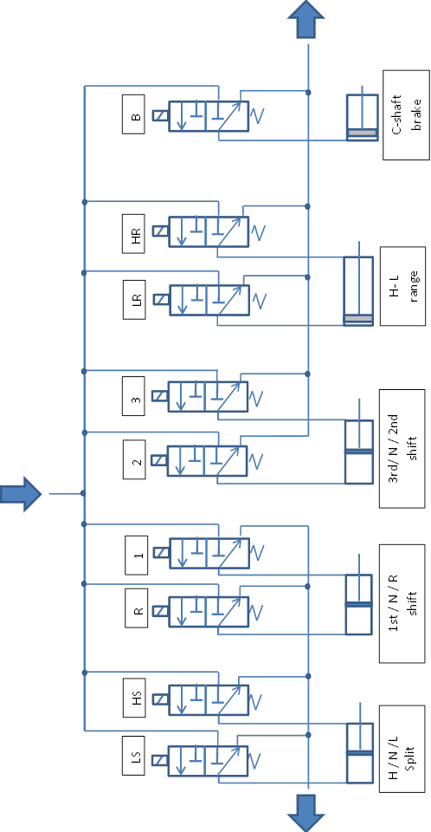

Question 16:

Tests | OUI | NON
Contrôler la continuité des câbles entre G020 et le capteur de position
Faire un échange de capteur avec celui d’un autre véhicule
Contrôler l’intensité de commande du capteur G020
Faire un test actionneurs à l’aide de l’outil diagnostic et valider l’information position du capteur.

Question 19 :

Couples de serrage nécessaires à l’intervention :

Désignations | Couples de serrage
Vis de fixation des capteurs de position
Vis de fixation du boîtier de commande sur le carter de base
Vis de fixation du couvercle du boîtier de commande

Question 23:

Désignations des fluides | Désignations des pièces
Liquide de refroidissement
 | Galets tendeur ventilateur et alternateur
 | Courroie d’accessoires

Question 25 :

Oui | Equipement de protection | Oui | Equipement de protection
 |  |  | 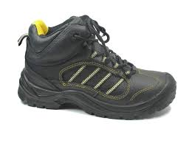
 | 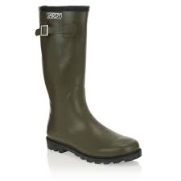 |  | 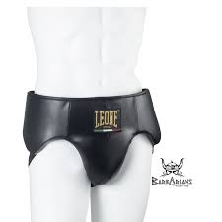
 |  |  | 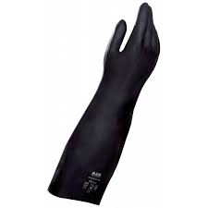
 |  |  | 
 | 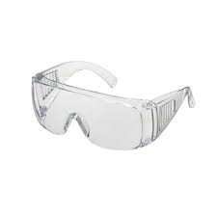 |  | 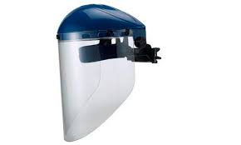

Question 26 :

Oui | Poste de travail | Oui | Outillage
 | 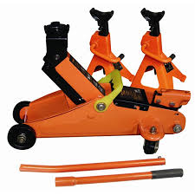 Sur sol plat |  | 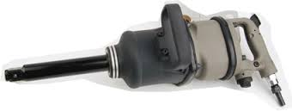
 | 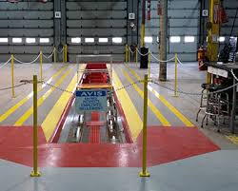 |  | 
 | 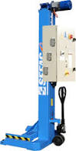X4 |  | 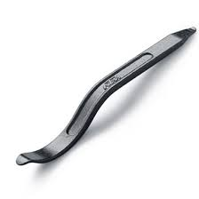
 | 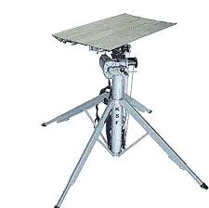 |  | 